Crvenom su označeni odgovori za koje smatram da su točni…
Ako ima neka duša da može potvrditi moje odgovore u pomoći mi u tri zadatka, a to su ostali neriješeni zadaci: 5.; 8.; 11.
Hvala unaprijed
Nadam se da ce nekom i koristiti ovo ☺

1. 1.
Vrh obrasca
Zadan je sljedeći VHDL kod:
entity Element is port(
clock, J, K, L: in std_logic;
Qout: out std_logic);
end Element;

architecture beh of Element is
signal Qint: std_logic;
begin

process(...)
begin
if J='1' then
Qint<= '1';
elsif K='0' then
Qint<= '1';
elsif rising_edge(clock) then
if L= '1' then
Qint<= not Qint;
end if;
end if;
Qout<= Qint;
end process;

end beh;
Označite sve signale koji čine minimalnu listu osjetljivosti.
 | L
 | K
 | clock
 | Qint
 | J

2.
Vrh obrasca
Zadan je sljedeći VHDL kod:
entity Element is port(
clock, Q, R, S: in std_logic;
Qout: out std_logic);
end Element;

architecture beh of Element is
signal Qint: std_logic;
begin

process(clock, Q, R)
begin
if falling_edge(clock) then
if S= '1' then
Qint<= not Qint;
end if;
end if;
if Q='1' then
Qint<= '0';
end if;
if R='0' then
Qint<= '1';
end if;
end process;

Qout<= Qint;

end beh;
Označite sve ulaze bistabila koji djeluju sinkrono.
Q
R
S

3.
Zadan je sljedeći VHDL kod:
entity Element is port(
cp, G, H, I, J: in std_logic;
Qout: out std_logic);
end Element;

architecture beh of Element is
signal Qint: std_logic;
begin

process(cp, G, H)
variable sel: std_logic_vector(1 downto 0);
begin
if G='1' then
Qint<= '1';
elsif H='0' then
Qint<= '0';
elsif falling_edge(cp) then
sel:=I&J;
case sel is
when "00"=> Qint<= '1';
when "01"=> Qint<= Qint;
when "10"=> Qint<= '0';
when "11"=> Qint<= Qint;
when others=> null;
end case;
end if;
end process;

Qout<= Qint;

end beh;
Označite asinkroni ulaz najvišeg prioriteta.
 | H
 | G
 | J
 | I

4.
Zadan je sljedeći VHDL kod:
entity Element is port(
clock, U, V: in std_logic;
Qout: out std_logic);
end Element;

architecture beh of Element is
signal Qint: std_logic;
begin

process(clock, U)
begin
if U='1' then
Qint<= '1';
elsif falling_edge(clock) then
if V= '1' then
Qint<= not Qint;
end if;
end if;
end process;

Qout<= Qint;

end beh;
Na što djeluje signal takta clock?
na logičku razinu 0
na padajući brid
na logičku razinu 1
na rastući brid

5.
Stroj s konačnim brojem stanja zadan je tablicom u nastavku. Stroj ima jedan jednobitni ulaz, te jedan 3-bitni izlaz.
Trenutno stanje | Pobuda U | Sljedeće stanje | Izlaz
S5 | 0 | S2 | 0
S5 | 1 | S5 | 3
S3 | 0 | S2 | 4
S3 | 1 | S1 | 4
S0 | 0 | S1 | 7
S0 | 1 | S1 | 3
S6 | 0 | S4 | 4
S6 | 1 | S1 | 4
S2 | 0 | S4 | 7
S2 | 1 | S7 | 2
S7 | 0 | S4 | 2
S7 | 1 | S3 | 4
S1 | 0 | S6 | 5
S1 | 1 | S1 | 4
S4 | 0 | S6 | 6
S4 | 1 | S4 | 3
Za realizaciju tog stroja na raspolaganju su 3 D bistabila. Pri tome se svako stanje kodira prema tablici prikazanoj u nastavku.
Stanje | Kod stanja
 | Q2 | Q1 | Q0
S0 | 0 | 1 | 0
S1 | 1 | 1 | 0
S2 | 1 | 0 | 0
S3 | 0 | 0 | 1
S4 | 1 | 1 | 1
S5 | 0 | 0 | 0
S6 | 0 | 1 | 1
S7 | 1 | 0 | 1
Projektirajte taj sklop uporabom zadanih bistabila. Nije dozvoljeno obavljati minimizaciju broja stanja stroja (naime, iako se ovo uobičajeno čini prilikom projektiranja, za potrebe strojnog ocjenjivanja u ovom se zadatku ne smije). U polja za unos rješenja za svaki ulaz bistabila, te za svaki izlaz stroja unesite minimizirani algebarski zapis funkcije.
Prilikom unosa algebarskog oblika za stanja bistabila koristiti oznake Qj (gdje je j broj bistabila; npr. Q2), odnosno U za pobudu. Primjer jednog takvog rješenja:
Q2 and not Q1 and U or not Q0 and not U. Prilikom očitavanja izlaza stroja bit izlaza O0 promatran je kao bit najmanje težine.
B2.D
B1.D
B0.D
O2
O1
O0

6.
Stroj s konačnim brojem stanja zadan je tablicom u nastavku. Stroj ima jedan 1-bitni ulaz, te jedan 1-bitni izlaz.
Trenutno stanje | Pobuda U | Sljedeće stanje | Izlaz
S3 | 0 | S6 | 0
S3 | 1 | S3 | 1
S0 | 0 | S2 | 0
S0 | 1 | S7 | 0
S1 | 0 | S3 | 1
S1 | 1 | S7 | 1
S4 | 0 | S0 | 0
S4 | 1 | S1 | 1
S6 | 0 | S4 | 1
S6 | 1 | S6 | 1
S7 | 0 | S3 | 1
S7 | 1 | S6 | 0
S2 | 0 | S2 | 0
S2 | 1 | S2 | 0
S5 | 0 | S3 | 1
S5 | 1 | S1 | 0
Provjerite je li zadani stroj s konačnim brojem stanja Mealyjev ili Mooreov? Dobro razmislite o vašem odgovoru!
Stroj s konačnim brojem stanja je Mooreov, ali mu izlaz ovisi i o trenutnim ulazima
Stroj s konačnim brojem stanja je Mealyjev
Stroj s konačnim brojem stanja je Mealyjev, ali mu izlaz ne ovisi o trenutnim ulazima
Stroj s konačnim brojem stanja je Mooreov

7.
Permanentna memorija je zadana slikom.
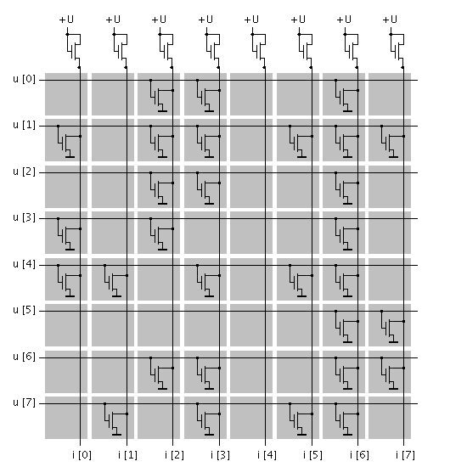
Očitajte sadržaj memorije po lokacijama. U polja za unos rješenja potrebno je unijeti vrijednost memorijske lokacije u heksadekadskom obliku (kao dvije heksadekadske znamenke); npr. E8 ili 2F. Pri tome bit i[0] tretirajte kao bit najveće težine.
Lokacija 0 | 1100 1101 (CD)
Lokacija 1 | 0100 1000 (48)
Lokacija 2 | 1100 1101 (CD)
Lokacija 3 | 0101 1101 (5D)
Lokacija 4 | 0010 1001 (29)
Lokacija 5 | 1111 1100 (FC)
Lokacija 6 | 1100 1100 (CC)
Lokacija 7 | 1010 1001 (A9)

8.
Zadana je uređena n-torka P=(13, 5, 11, 3, 15, 0, 4, 11, 12, 12, 2, 7, 14, 3, 15, 6). Funkcija F(i) vraća i-ti element od P (npr. F(4) = 15). Projektirati sklop koji ostvaruje ovu funkciju. Na raspolaganju je ispisna memorija 8x8 te 4 multipleksora 2x1, spojenih prema slici. Prikazati sadržaj memorije po lokacijama, u heksadekadskom obliku.
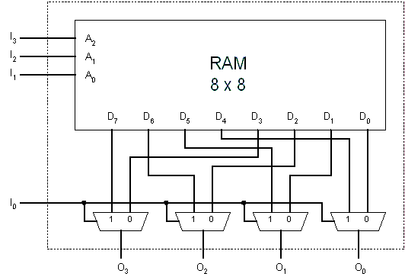
Lokacija 0
Lokacija 1
Lokacija 2
Lokacija 3
Lokacija 4
Lokacija 5
Lokacija 6
Lokacija 7

Važna napomena: U svaki redak unijeti odgovarajuću vrijednost memorijske lokacije prikazane kao dvoznamenkasti heksadekadski broj. Primjerice, ako je D7...D0 = 10110001, tada je potrebno upisati B1. Unos nedvoznamenkastih brojeva neće biti prihvaćen.

9.
Zadana je funkcija f(A,B,C,D) = m(0, 1, 2, 3, 4, 6, 7, 9, 10, 12, 14). Koliko ta funkcija ima bitnih primarnih implikanata/minimalnih oblika?
7/2
6/2
6/3
4/2

10.
Prilikom minimizacije Mooreovog stroja s konačnim brojem stanja, u nekom koraku analiziraju se dva stanja: S3 i S0. Dio tablice koji se odnosi na ta dva stanja prikazan je u nastavku.
Trenutno stanje | Pobuda | Sljedeće stanje | Trenutni izlaz
S3 | 0 | S4 | 0
S3 | 1 | S6 | 0
S0 | 0 | S9 | 0
S0 | 1 | S7 | 0
Što možemo sa sigurnošću zaključiti o ta dva stanja na temelju ovdje prikazanih podataka?
stanja su ekvivalentna
stanja su možda ekvivalentna
stanja nisu ekvivalentna

11.
Na raspolaganju je 4-ulazni LUT s D bistabilom, prikazan slikom. Programirati taj bistabil tako da se dobije bistabil čija je funkcija opisana sljedećom tablicom.
A | B | C | Qn+1
0 | 0 | 0 | 1
0 | 0 | 1 | not Qn
0 | 1 | 0 | 1
0 | 1 | 1 | 1
1 | 0 | 0 | not Qn
1 | 0 | 1 | not Qn
1 | 1 | 0 | not Qn
1 | 1 | 1 | not Qn
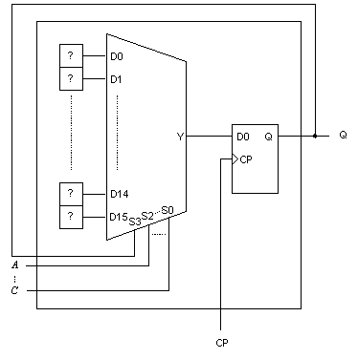
LUT_0
LUT_1
LUT_2
LUT_3
LUT_4
LUT_5
LUT_6
LUT_7
LUT_8
LUT_9
LUT_10
LUT_11
LUT_12
LUT_13
LUT_14
LUT_15

Važna napomena: U svako polje za unos treba unijeti samo vrijednost pripadnog ulaza luta za navedenu funkciju. Dozvoljena su dva načina upisa vrijednosti: 1 se tretira jednako kao i true, a 0 je ekvivalentna sa false. Bilo koji oblik redundantnog unosa (dupliciranje nula, proširivanje jedinice sa vodećom nulom) povlači netočnost unosa.
12.
PLA strukturom u tehnologiji MOSFET ostvarene su funkcije f1 i f2. O kojim se funkcijama radi?
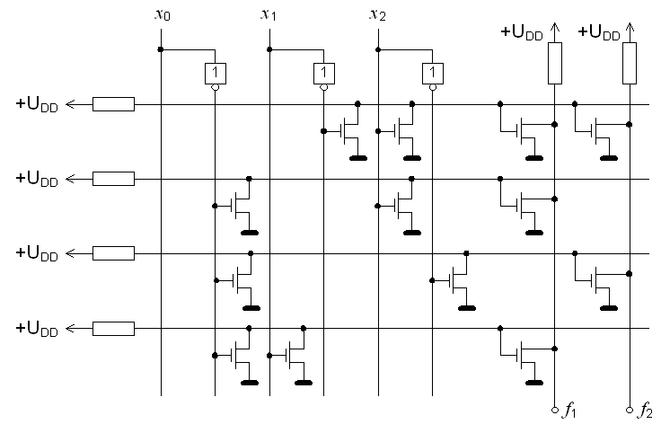
f1=(x2 AND x1) OR (NOT X1 AND NOT X0), f2=(X2 AND NOT X0) OR (NOT X2 AND NOT X1)
f1=(x2 AND x1) OR (NOT X1 AND NOT X0), f2=(X1 AND NOT X0) OR (NOT X2 AND NOT X1)
f1=(x1 AND x0) OR (NOT X1 AND NOT X0), f2=(X1 AND NOT X0) OR (NOT X2 AND NOT X1)
f1=(x1 AND x0) OR (NOT X1 AND NOT X0), f2=(X2 AND NOT X0) OR (NOT X2 AND NOT X1)

13.
Na raspolaganju je SR-bistabil izveden s 4 sklopa NI i ulazom za signal takta. Taj je bistabil pomoću dva sklopa I pretvoren u JK-bistabil (vidi sliku). Ako sve ulaze ovog bistabila (J,K,CP) trajno spojimo na logičko 1, na izlazu ćemo primijetiti oscilacije. Ukoliko označimo s TL trajanje logičke 0, s TH trajanje logičke 1, a kašnjenje svakog logičkog sklopa iznosi 5ns, odredite iznose vremena TH i TL. Podrazumijevana mjerna jedinica je ns.
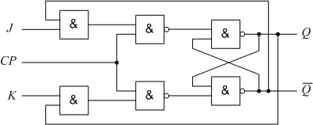
TL | 10
TH | 20

14.
Funkcija f(n) svakom n iz skupa {0,…,15} pridružuje broj (n XOR m), gdje je m jednak broju n zarotiranom udesno za jedan bit. Ovu funkciju potrebno je ostvariti permanentnom memorijom kapaciteta 8x8, i multipleksorima, prema slici. Što treba upisati u memoriju? U ponuđenim rješenjima prikazan je sadržaj memorijskih lokacija od 4 do 7, u heksadekadskom zapisu.
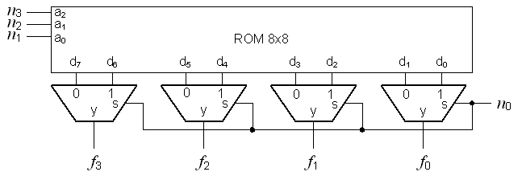
c6, fa, 36, 0a
f1, fe, cd, c2
b1, be, 8d, 82
b2, bd, 8e, 81

15.
Dvoulazni NI sklop modeliran je VHDL-om kao sklop nand2. Potom je napisan strukturni model sklopa sklop1. Sučelje sklopa nand2 te model sklopa sklop1 prikazani su u nastavku.
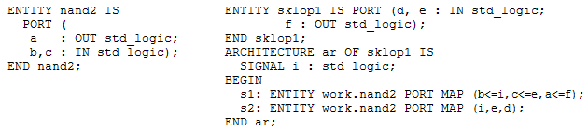
Ponašajni opis istovjetan opisu "ar" u tijelu bloka ARCHITECTURE sadržava sljedeći izraz:
f <= d OR e;
f <= NOT d AND NOT e;
f <= NOT e OR d;
f <= NOT (d AND e) AND e;

